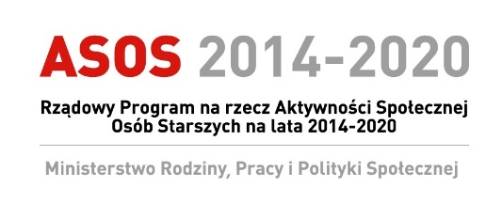

Załącznik Nr 2
do umowy z ekspertem oceniającym oferty i sprawozdania w ramach w ramach Rządowego Programu na rzecz Aktywności Społecznej Osób Starszych na lata 2014-2020

…………………………..
(imię i nazwisko)

………………………….
(adres stałego zameldowania)

……………………….....
(adres do korespondencji)

OŚWIADCZENIE

Ja niżej podpisany/a ........................................................................................................ ………
(imię i nazwisko)

legitymujący/a się dowodem osobistym.......................................................................................

wydanym przez ..................... …………………………………………………………………..

świadomy/a odpowiedzialności karnej wynikającej z art. 233 § 1 kodeksu karnego przewidującego karę pozbawienia wolności do lat 3 za składanie fałszywych zeznań

oświadczam,
iż nie byłem/am karany/a za przestępstwo popełnione umyślnie lub przestępstwo skarbowe oraz korzystam w pełni z praw publicznych i posiadam pełną zdolność do czynności prawnych.

……………….…, dnia..........................r. ……………………………
(miejscowość, data) (czytelny podpis)

